МКОУ «Экибулакская ООШ»
Отчет тематического урока
по информатике
в рамках всероссийского мероприятия
«Урок цифры».

МКОУ «Экибулакская ООШ»
Отчет тематического урока
по информатике
в рамках всероссийского мероприятия
«Урок цифры».
№ | Класс | Кол-во учащихся | Тема | Сроки проведения | Ответственные
1. | 1-4 | 23 | Урок цифры: «Сети и облачные технологии» | 10.12.2019г. | Учитель информатики: Байрамова У.А.
2. | 5-9 | 16 | Урок цифры: «Сети и облачные технологии». | 10.12.2019г.
На Уроке школьники познакомятся с понятиями из мира сетевых и облачных технологий. Такими, как локальные сети, маршрутизаторы, дата-центры, серверы, провайдеры и другими. Ребята узнают, как протестировать свою домашнюю сеть или свой любимый сайт, а также познакомятся с профессиями людей, которые ежедневно трудятся, чтобы интернет работал надёжно.

- 1-4кл. Всероссийское мероприятие «Урок цифры». 10.12.2019г. Ответственный: Байрамова У.А.
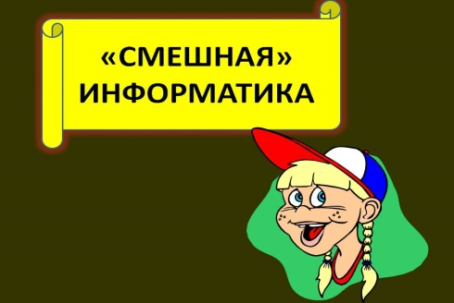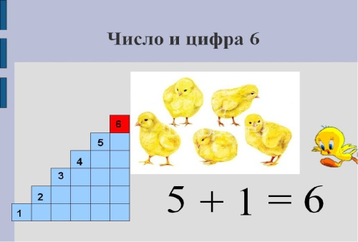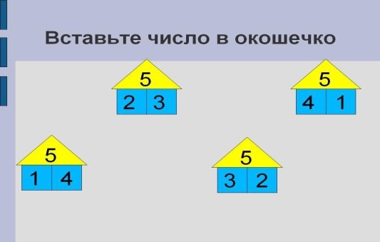

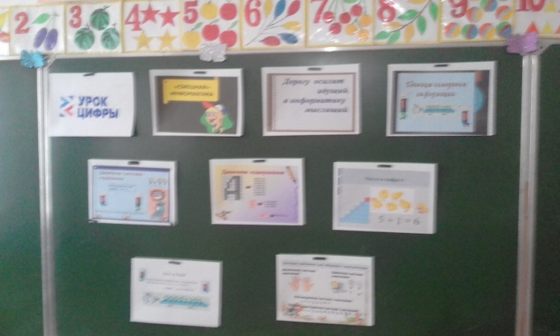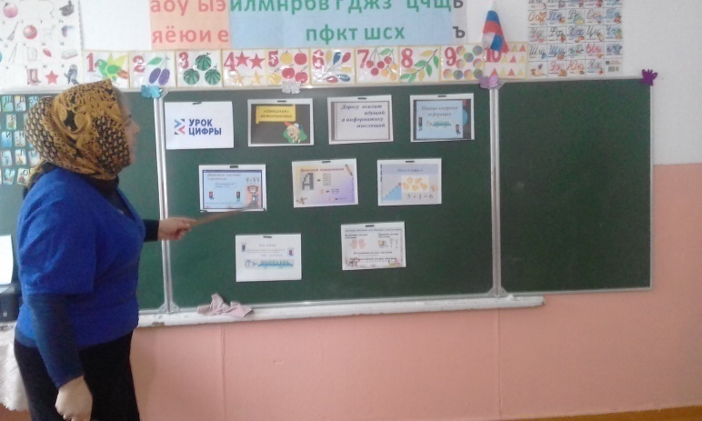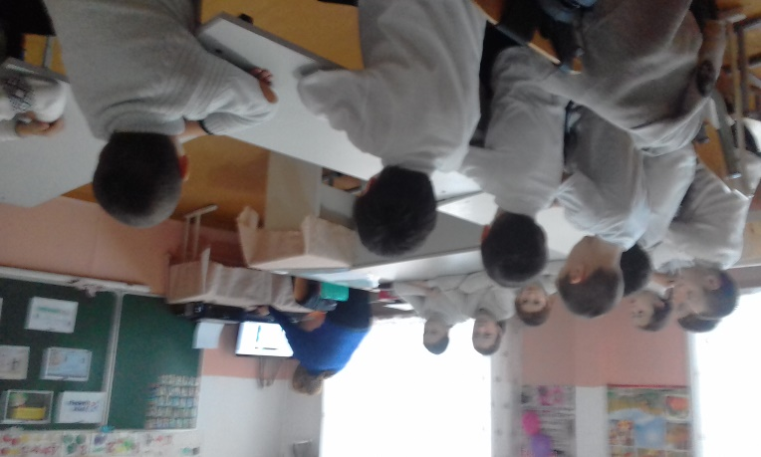
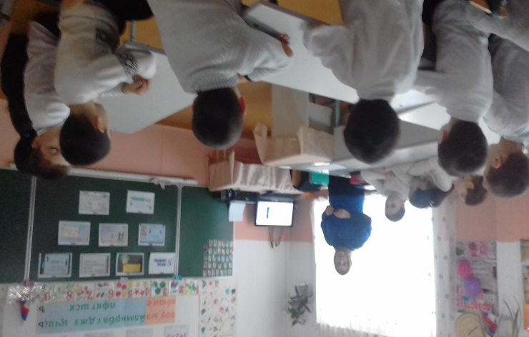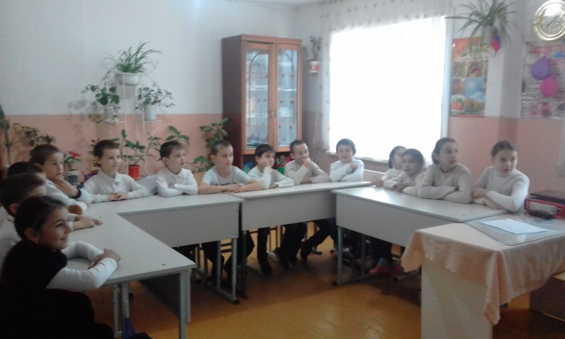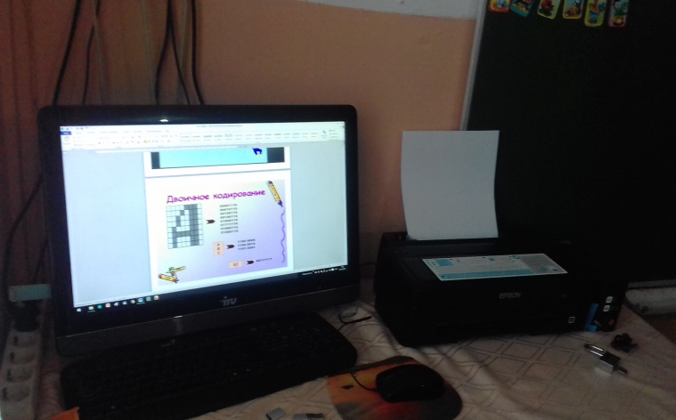
- 5-9кл. Всероссийское мероприятие «Урок цифры». 10.12.2019г. Ответственный: Байрамова У.А.
